

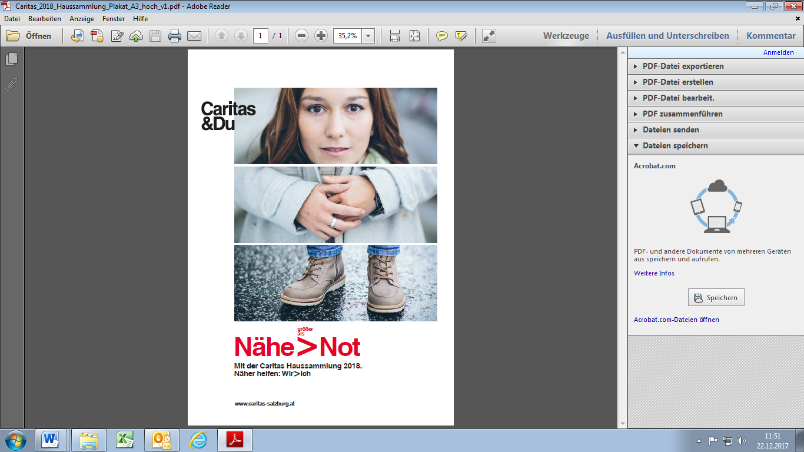

**Haussammlung**

**1. bis 31. März 2018**

**Mit Ihrer Spende lindern Sie Not in Ihrer Region.**

Die Caritas hilft Menschen in unserer unmittelbaren Nachbarschaft. In der gesamten Erzdiözese Salzburg ist die Caritas nahe bei den Menschen.

Ihr Beitrag macht Wichtiges möglich.

Wenn ältere und kranke Menschen, Familien, Kinder oder Jugendliche in Not geraten hilft die Caritas schnell und unbürokratisch. Als Ansprechpartner stehen Ihnen Ihre Pfarre, Ihr jeweiliges Caritaszentrum, bzw. die Sozialberatungsstellen und die Pfarrcaritas zur Verfügung.

Unterstützen Sie bitte die Haussammlung 2018! 40% der Spendengelder bleiben in Ihrer Pfarre. Wenn Sie selbst Hilfe brauchen, haben Sie keine Bedenken sich an die Pfarre zu wenden. Selbstverständlich wird Ihr Anliegen diskret behandelt. 60% der Spenden werden von der Caritas dazu verwendet, Menschen in schwierigen Lebenslagen in der Region zu unterstützen.

**Wir danken Ihnen herzlich für Ihre Spende und bitten Sie, die Sammlerinnen und Sammler gut aufzunehmen!**

Mehr Informationen unter: https://www.caritas-salzburg.at/aktuell/pfarrservice/